Facoltà di Ingegneria Civile e Industriale

LABORATORIO DI ELEMENTI DI SCIENZA DELLE COSTRUZIONI

Elaborato Progettuale

Michele Cilenti 06/01/22

Per il progetto assegnato, si è scelto di realizzare una struttura in acciaio, formata da due campate, dove solo su una è presente un secondo piano. (Fig.1)

Nel contesto, esiste un solaio che viene considerato come copertura praticabile, ovvero balcone, composto da un solaio in lamiera grecata collaborante; stesse tipologia di solaio viene rispecchiata per quanto riguarda il solaio di copertura non praticabile, ovvero la copertura stessa (secondo piano). Infine, per il piano interpiano abbiamo un solaio dove è assente l’solante perché risulta non dispensabile (Fig.1/2)

Tramite dei calcoli si è determinato la dimensione delle travi e colonne da utilizzare nella struttura.

La struttura è sorretta da sei pilastri, dove alla base sono bloccati da una cerniera con il compito di bloccare le traslazioni nel piano.

Fig.1

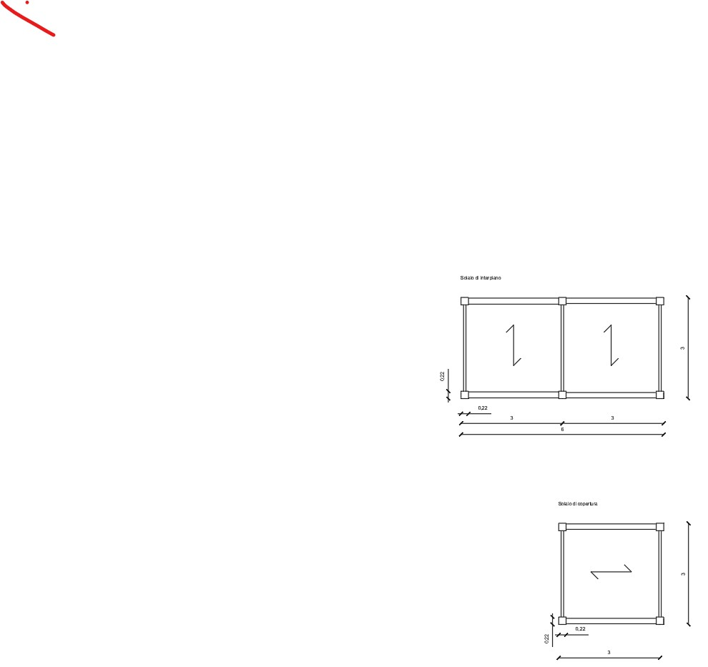

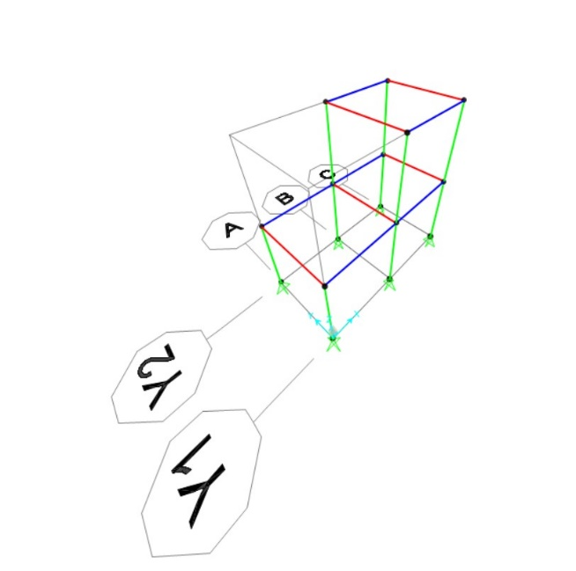

Fig.2

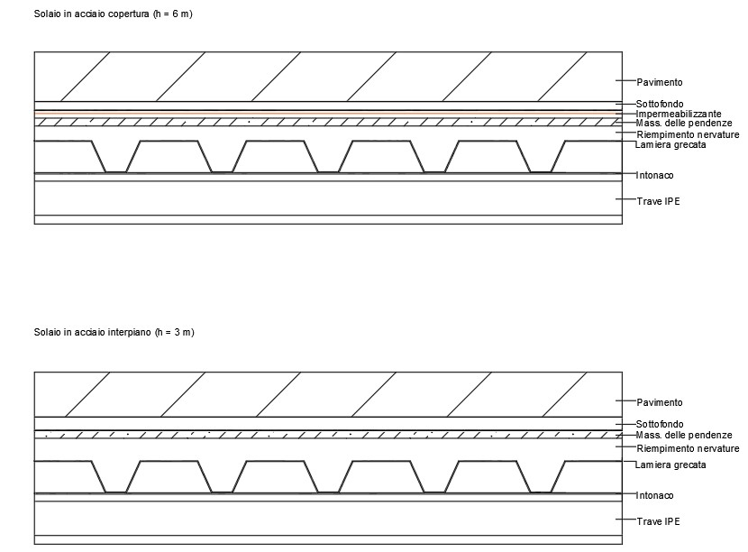

Dopo di che si passa per l’analisi dei carichi agenti sugli orizzontamenti, considerando il contributo:

* CARICHI PERMANENTI (G), possono essere strutturali (G1) facendo riferimento agli elementi che compongono la struttura e non strutturali (G2) che possono essere ad esempio pavimenti, intonaci...

Si suddividono, a loro volta in:

* PARAMETRI STRUTTURALI (G1), si calcolano tramite il peso proprio degli elementi strutturali e ogni peso si calcola tramite il peso specifico del volume (Tab.1).
* PARAMETRI NON STRUTTURALI (G2), la normativa del 2018 prevede che il carico viene spalmato (prevedere che un elemento generico si trasformi in un carico di linea) a seconda delle caratteristiche del peso complessivo dei tramezzi stessi (Tab.2).
* CARICHI VARIABILI (Q), non variano rapidamente come i carichi antropici (Qa) facendo riferimento alla struttura creata dall'uomo, carichi da neve (Qn) (Tab.3).

I valori dei carichi antropici vengono presi da una tabella che allega la normativa del 2018, variano a seconda se la copertura in questione sia praticabile o meno, qualora fosse praticabile si ha un valore di 2 KN/m2 (Qi) e nel caso contrario avremo un valore 0,5 KN/m2 (Qc), nel nostro caso riscontriamo tutte e due le opzioni avendo sia una copertura praticabile che no (Tab. 3).

Dopo abbiamo un altro carico antropico, ovvero quello dovuto dal balcone (Qb), dove abbiamo un valore di 4,00 KN/m2 (Tab. 3).

Infine, per quanto riguarda i carichi da neve si potrà calcolare il suo valore tramite una formula che prevede il rapporto tra carico di riferimento nel suolo (qsk), coefficiente della forma copertura (u) dove abbiamo una copertura a una falda, ovvero una inclinazione di 30°, coefficiente termico (Ct) e

coefficiente esposizione (Ce) (Tab. 3).

Di seguito le tabelle con gli eventuali calcoli:

Tab. 1

|  |  |  |  |  |  |
| --- | --- | --- | --- | --- | --- |
|  |  | Peso spec. | Spessore (m) | Accelerazione di gravità (m/s2 | Carico G1 (kN/m2) |
| G1 | Lam.grec. (kg/m2) | 10.47 |  | 19.81 | 0.10 |
|  | Soletta (kNm3) | 20.00 | 0.04 |  | 0.80 |
|  | Riempimento nervature (kNm3) | 21.00 | 0.05 |  | 1.05 |
|  |  |  | TOT | 1.95 |
| g1,1 | 3.25 |  |  |  |  |

Tab.2

|  |  |  |  |  |
| --- | --- | --- | --- | --- |
| G2 | Primo Piano Int. | Peso spec. (KNm3) | Spessore (m) | Carico g2 INTER. (kN/m2) |
|  |
|  | Pavimento |  |  | 0.40 |
|  | Sottofondo | 21.00 | 0.02 | 0.42 |
|  | Intonaco | 12.00 | 0.02 | 0.24 |
|  | Mass. delle pendenze | 15.00 | 0.05 | 0.75 |
|  | Tram.Inter. |  |  | 1.20 |
|  |  |  | TOT | 3.01 |
|  |  |  |  |  |
|  |  |  |  |  |
|  |  |  |  |  |
|  | Primo Piano Int. Balcone | Peso spec. (KNm3) | Spessore (m) | Carico g2 BALC. (kN/m2) |
|  | Pavimento |  |  | 0.40 |
|  | Sottofondo | 21.00 | 0.02 | 0.42 |
|  | Mass. delle pendenze | 15.00 | 0.05 | 0.75 |
|  | Intonaco | 12.00 | 0.02 | 0.24 |
|  |  |  | TOT | 1.81 |
|  |  |  |  |  |
|  |  |  |  |  |
|  |  |  |  |  |
|  |  |  |  |  |
|  | Secondo Piano Cop. | Peso spec. (KNm3) | Spessore (m) | Carico g2 COP. (kN/m2) |
|  | Pavimento |  |  | 0.40 |
|  | Sottofondo | 21.00 | 0.02 | 0.42 |
|  | Impermeabilizzante | 2.00 | 0.06 | 0.12 |
|  | Mass. delle pendenze | 15.00 | 0.05 | 0.75 |
|  | Intonaco | 12.00 | 0.02 | 0.24 |
|  |  |  | TOT | 1.93 |

Tab. 3

|  |  |  |  |  |
| --- | --- | --- | --- | --- |
| Qa cop. | 0.50 | non praticabile | Qsk (KN/m2) | 1.00 |
| Qainter. | 2.00 | praticabile | u | 0.80 |
| Qa balcone | 4.00 | praticabile | Ce | 1.00 |
| Qn | 0.80 |  | Ct | 1.00 |

Tab. 4

Si valutano i carichi trasmessi dagli orizzontamenti alle travi di sostegno

|  |  |  |  |  |
| --- | --- | --- | --- | --- |
|  | Carico | P1 | P2 | P3 |
| g1,1 | 3.25 | 4.88 | 4.88 | 4.88 |
| g2 INTER. | 3.01 |  | 4.52 |  |
| g2 BALC. | 1.81 | 2.72 |  |  |
| g2 COP. | 1.93 |  |  | 2.90 |
| Qa cop. | 0.50 |  |  | 0.75 |
| Qa inter. | 2.00 |  | 3.00 |  |
| Qa balcone | 4.00 | 6.00 |  |  |
| Qn | 0.80 | 1.20 |  | 1.20 |
| TOT | 17.30 | 14.80 | 12.40 | 9.73 |

Struttura dove agiscono P1, P2 e P3.

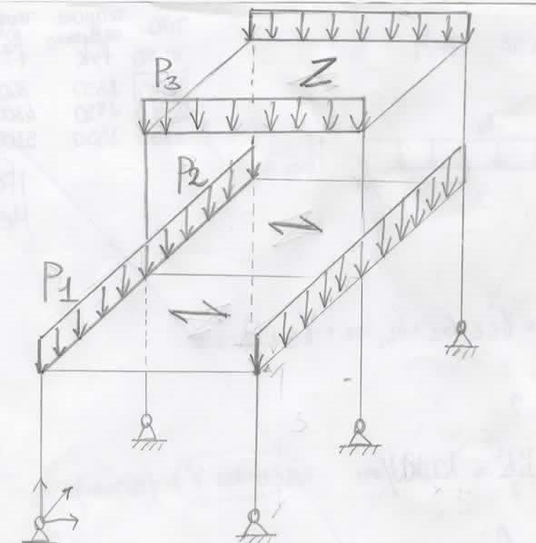

Tramite il programma SAP2000 possiamo realizzare un modello in 3D della struttura in acciaio, avente i nodi (Fig.4)

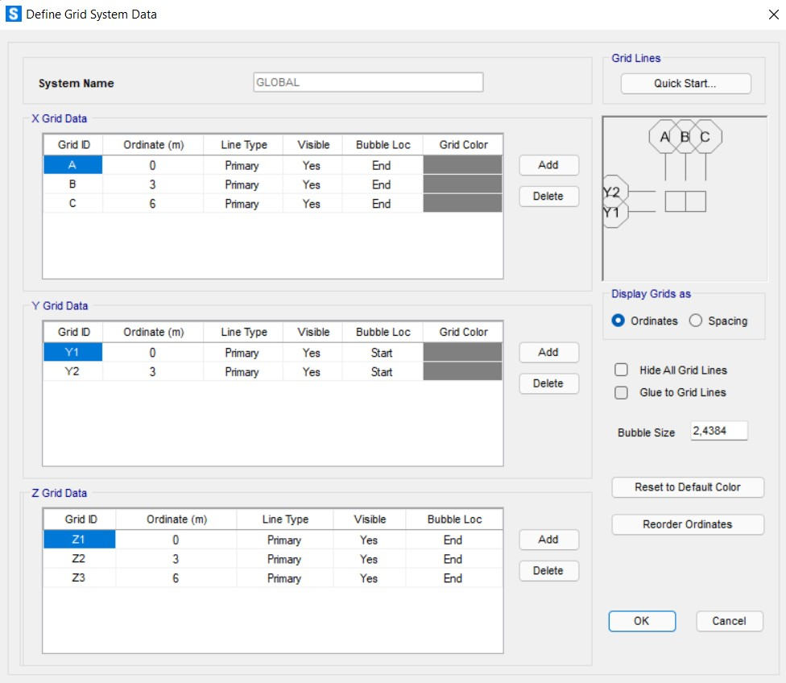

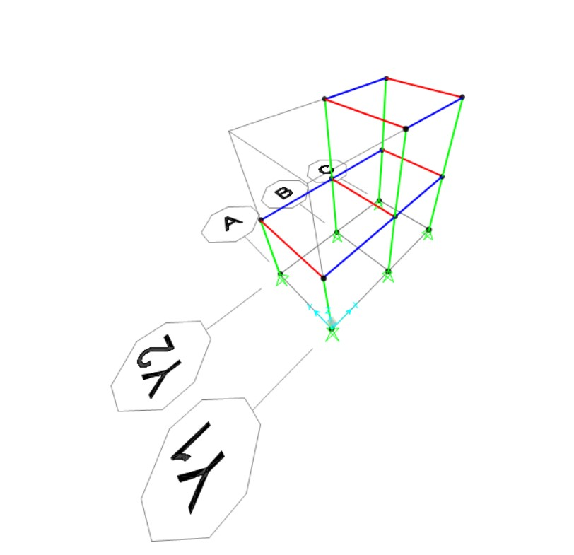

Fig.5

LEGENDA (Fig.5):

-BLU trave principale (modello IPE 300);

-ROSSO trave secondaria (modello IPE 100);

-VERDE colonne (modello HEB 160).

Per ogni nodo e per ogni elemento, considerando il comando “Local axes”, si potrà osservare la loro direzione tramite gli assi locali (x, y, z). Per quanto riguardano i nodi di base si prende in considerazione gli assi locali concordi al sistema globale (Fig.4):

-L’asse globale 1 è il BLU parallelo all’ asse x;

-L’asse globale 2 è il ROSSO parallelo all’ asse y;

-L’asse globale 3 è il VERDE parallelo all’ asse z.

Sono informazioni fondamentali perché indicano lo spostamento, la deformazione e di conseguenza si conosce come si potrà spostare la struttura, come si deforma e come saranno le sollecitazioni. Per quanto riguarda gli elementi si definiscono tramite (Fig.6):

-CONNETTIVITÁ, collega i nodi dell’elemento alle corrispettive coordinate.

-CONGRUENZA, avviene solo attraverso i nodi dell’elemento diviso in più parti.

Si applicano i vincoli alla base dei pilastri, in questo caso otto cerniere sferiche, con la funzione di bloccare la traslazione nelle tre direzioni.

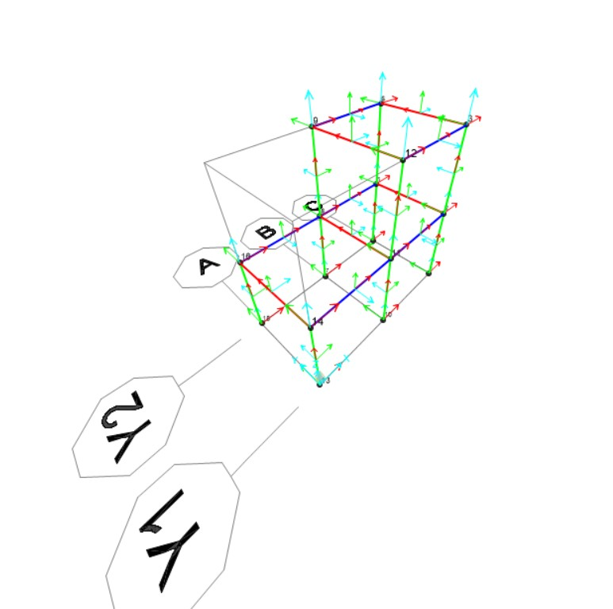

Fig.6

Una volta calcolati i pesi che sollecitano la struttura e applicati tramite programma, si esegue l’analisi e si noti le sue deformazioni (Fig.7).

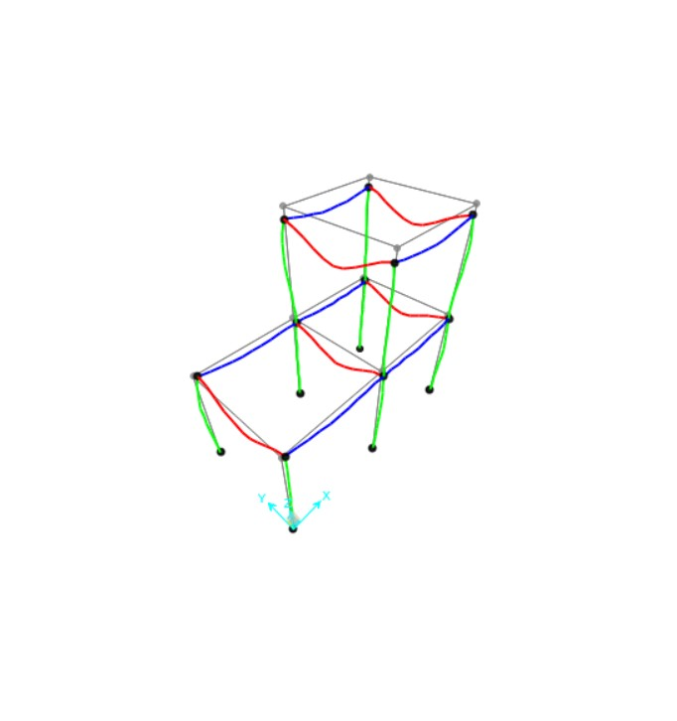

Fig.7

Si moltiplicheranno ai carichi esistenti con le combinazioni di carico:

-FONDAMENTALE, usata per gli stati limite ultimi (SLU), la capacità di evitare perdite di equilibrio (Tab.5).

-CARATTERISTICA, usata per gli stati limite d’esercizio (SLE), la capacità di garantire le dovute prestazioni (Tab.5).

|  |  |  |  |  |  |  |
| --- | --- | --- | --- | --- | --- | --- |
| Comb. | G1 | G2 | Qa cop. | Qa int. | Qa balc. | Qn |
| SLE a | 1 | 1 | 1 | 1 | 1 | 0.5 |
| SLE n | 1 | 1 | 0 | 0.7 | 0 | 1 |
| SLU a | 1.3 | 1.5 | 1.5 | 1.5 | 1.5 | 0.75 |
| SLU n | 1.3 | 1.5 | 0 | 1.05 | 1.5 | 1.5 |

Tab.5

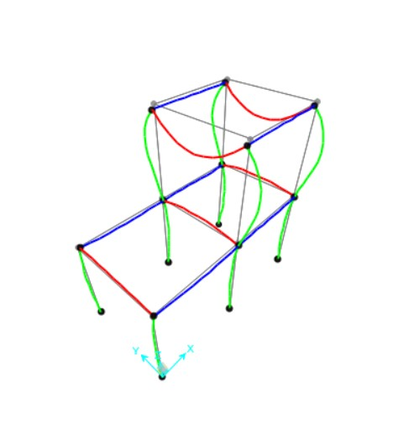

Fig.6

In base alle combinazioni di carico usate, la struttura si deforma e acquisisce sollecitazioni diverse. Analizzando le varie combinazioni si è tratto in conclusione che presenta sollecitazioni maggiori rispetto a le altre, sono le SLU a; questi valori nel corso del progetto sono stati presi in considerazione per eventuali dimensionamenti e calcoli di sollecitazioni.

Nella seguente figura (Fig. 7) si può visualizzare i due momento per gli assi Y (Moment 2-2) e poi Z (Moment 3-3) per quanto riguarda le combinazioni SLU a, dove in questo preciso caso, le combinazioni SLE hanno il compito di garantire le prestazioni della struttura, e lo hanno i seguenti andamenti.

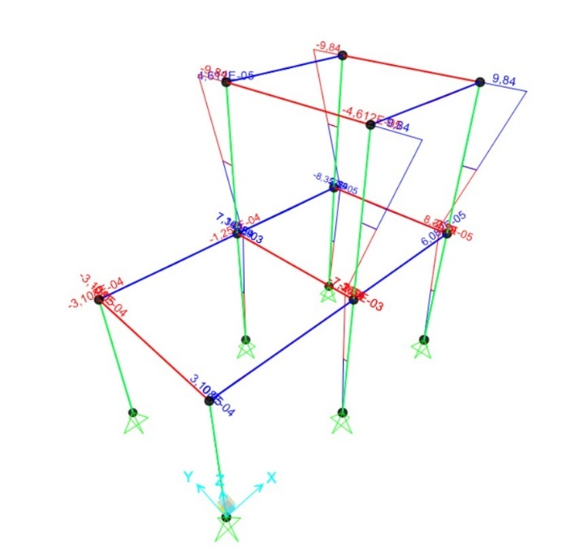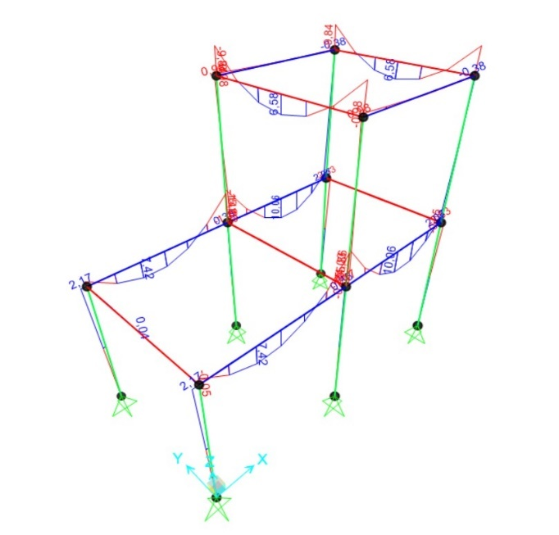

SLE inviluppo Moment 2-2 SLE inviluppo Moment 3-3

Fig.7

Si riporti qui sotto la tabella dei valori massimi di spostamento (Tab.6)



Tab.6

Si riporti qui sotto la tabella dei valori delle reazioni alla base (Tab.7)



Tab.7

Adesso si esegue la prima verifica tramite la tabella soprastante (Tab.7), che mi indica la reazione alla base dei singoli casi. Ad esempio, per il g1,1 la tabella mi da 87.84 trasmesso alla base, da qui faccio la mia verifica facendo una moltiplicazione, ovvero il carico da me trovato con i precedenti calcoli (Tab.3), lo moltiplico per l’area di solaio interessato e se necessario poi lo moltiplico per il numero di piani dove il carico esiste. Alla fine, avrò: 3.25 x (3x3) x 3 = 87.75; dove si è rispettato il margine di variazione del 5%, che consegue alla verifica riuscita.

La verifica è stata ripetuta per i successivi carichi, e non si è riscontrato errore.

Eseguiti i calcoli riguardo per le combinazioni, si passa al dimensionamento delle travi e colonne.

Per i seguenti dimensionamenti si è scelta la medesima procedura:

1. Calcolo il peso (qt) che grava sull’oggetto interessato usando le combinazioni SLU;
2. Calcolare il momento massimo del medesimo peso (Mmax); usando l’opportuna formula P x L2/8;
3. Per il calcolo della capacità di progetto(fyd) è calcolato con valori caratteristici (< 5%), tramite il suo abbattimento, ovvero il rapporto tra i valori caratteristici dell’acciaio (235 Mpal) e il suo coefficiente di sicurezza (acciaio 1.05);
4. Si passa al calcolo del momento limite di resistenza di calcolo (Mrd), tramite il rapporto della nostra capacità di progetto (fyd), e il modulo di resistenza plastico (Wpl) di un tipo di trave/colonna che sia idonea poi nella seguente verificata;
5. Per finire si fa la verifica, se il tipo di trave/colonna scelto sia idoneo o meno, tramite un semplice controllo: Mmax < Mrd

Di seguito i dimensionamenti delle due travi (Tab 7)

|  |  |  |  |  |  |
| --- | --- | --- | --- | --- | --- |
|  | Dimensionamento Trave IPE 100 (2° P) | | | | |
|  |  |  |  |  |  |
| 1) | qt | 9.73 | kN/m2 |  |  |
| 2) | Mmax | 7.30 | kN/m2 |  |  |
| 3) | fyd | 223.81 | N/m2 |  |  |
| 4) | Mrd | 8820.333 | N/mm2 | 8.82 | kN/m2 |
|  |  |  |  |  |  |
| 5) Verifica | Mmax<Mrd | 7.30 < 8.82 | | VERIFICATO | |

|  |  |  |  |  |  |
| --- | --- | --- | --- | --- | --- |
|  | Dimensionamento Trave IPE 300 (1° P) | | | | |
|  |  |  |  |  |  |
| 1) | qt | 27.19 | kN/m2 |  |  |
| 2) | Mmax | 122.37 | kN/m2 |  |  |
| 3) | fyd | 223.81 | N/m2 |  |  |
| 4) | Mrd | 140641.90 | N/mm2 | 140.64 | kN/m2 |
|  |  |  |  |  |  |
| 5) Verifica | Mmax<Mrd | 122.37< 140.64 | | VERIFICATO | |

Tab.7

Per quanto riguarda il dimensionamento della colonna si va incontro ad un’altra verifica.

Per prima cosa si determina tramite le varie figure 7-8 quale è la colonna più sollecitata, e si è individuata le due colonne centrali interne della struttura.

Individuata la colonna più sollecitata si calcolano le aree che questa colonna influenza, per ogni solaio influenzato la colonna influenza ¼ di un solaio; facendo un rapido calcolo determina la nostra A inf.

Dopo di che si passa al calcolo di un’area minima di sezione della colonna, idonea al nostro caso, ed si determina con il seguente calcolo:

A min = ( q tot x A inf )/( fyk )

Q tot ovvero i carichi che gravano sull’area che il pilastro influenza con le sue sollecitazioni

Al risultato finale A min viene sottratto un 30% ridondando così eventuali errori.

Infine si calcola la σ max della colonna, dovuta dal rapporto dello sforzo normale massimo e l’area della profilo della colonna scelto; in base ad A min:

σ max= Nmax/ A della colonna in sezione scelta

Nmax= A x fyk

Oppure se può determinare tramite SAP (fig.9)

Calcolata la nostra σ max, possiamo fare la seguente verifica:

σ max < fyd

Di seguito una tabella sintetica dei calcoli descritti precedentemente (Tab.8)

|  |  |  |  |  |  |
| --- | --- | --- | --- | --- | --- |
|  | Dimensionamento Colonna HEB 160 | | | | |
|  |  |  |  |  |  |
| 1) | qt | 12.50 | kN/m2 |  |  |
| 2) | A inf | 6.75 | m2 |  |  |
| 3) | Nmax | 84.4055 | kN/m2 | Nmax da SAP= 80.42 | |
| 4) | fyd | 223.81 | N/m2 |  |  |
| 5) | A min | 0.02 | m2 | 18.86 | cm2 |
| 6) | A di HEB 160 | 0.05 | m2 | 54.25 | cm2 |
| 7) | σ max | 155.59 |  |  |  |
| 8) | σ max< fyd | 155.58 < 223.81 | | VERIFICATO | |

Tab.8

Nelle seguenti figure verrà illustrato l’andamento schematico delle sollecitazioni, a noi utili per proseguire con i calcoli, di σ e τ max, per travi e colonne, si è scelto di usare i diagrammi per la combinazione SLU a.

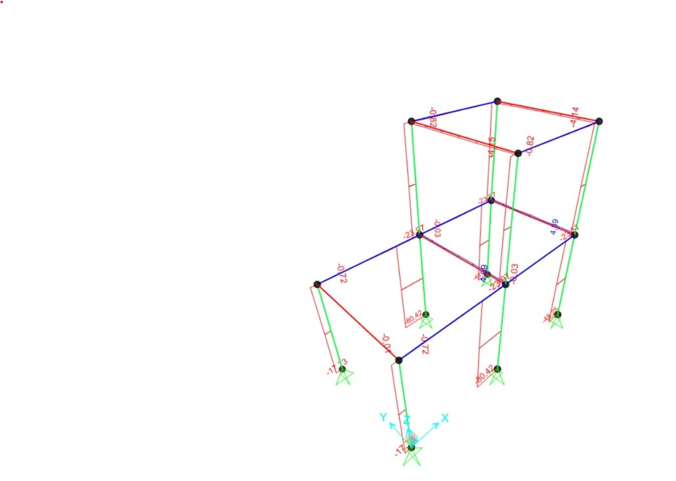

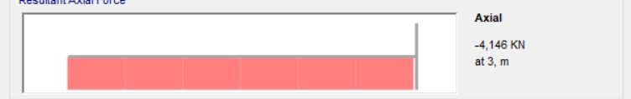

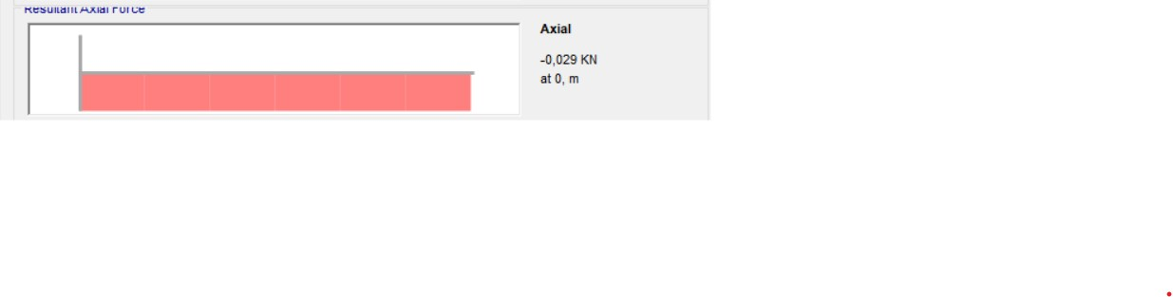

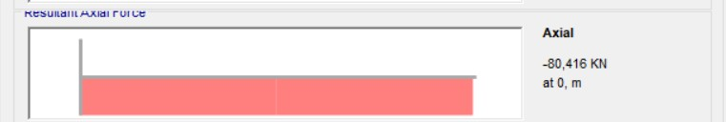

SLU a Axial Force

Fig.9

In questo diagramma (Fig.9) si può notare che lo sforzo normale risulta essere presente, nelle travi ma soprattutto nelle colonne che hanno in compito principale di sorreggere la struttura, oltre ciò si può notare che lo sforzo normale massimo si trova nei due pilastri centrali della struttura. Ciò è dovuto dalla presenza del piano soprastante, che per far si che non “scivoli” in avanti (sopra il balcone), reca maggior sforzo hai pilastri, di conseguenza la sollecitazione a sforzo normale dei pilastri verrà eseguito sullo sforzo normale che grava proprio sulle due colonne centrali. Tramite il diagramma è possibile individuare i vari sforzi normali utili per il nostro calcolo di sforzo normale sia per travi e colonne:

Trave IPE 100 N= -4.41 kN

Trave IPE 300 N= -0.0029 kN

Colonna HEB 160 N= -80.41 kN

Oltre ciò sono riportati i diagrammi delle rispettive sezioni in esame.

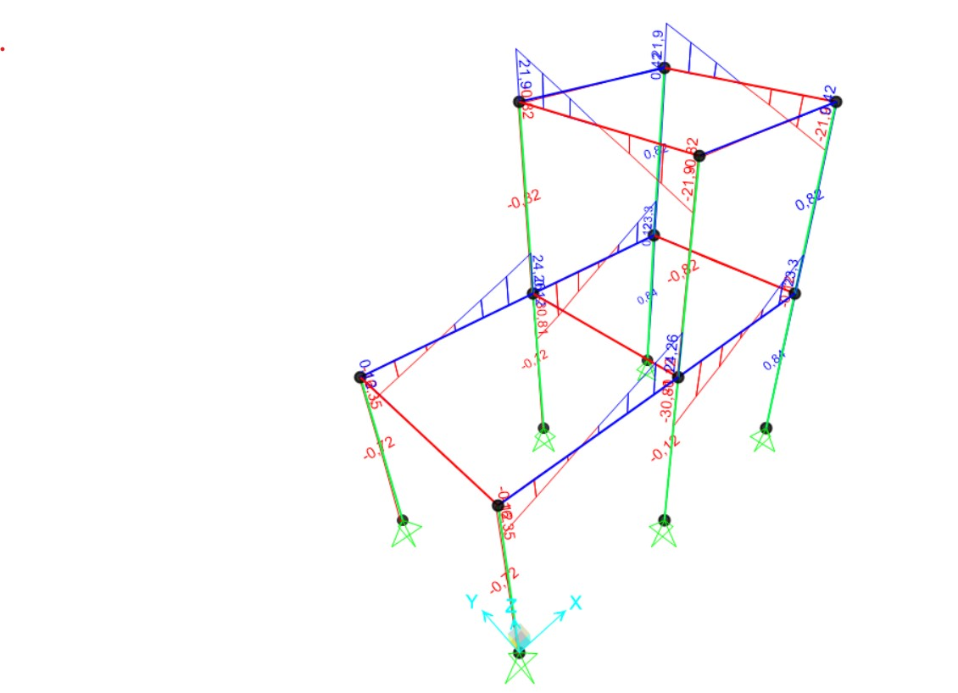

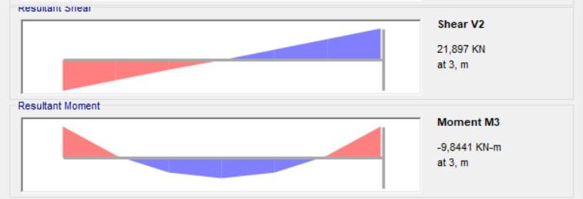

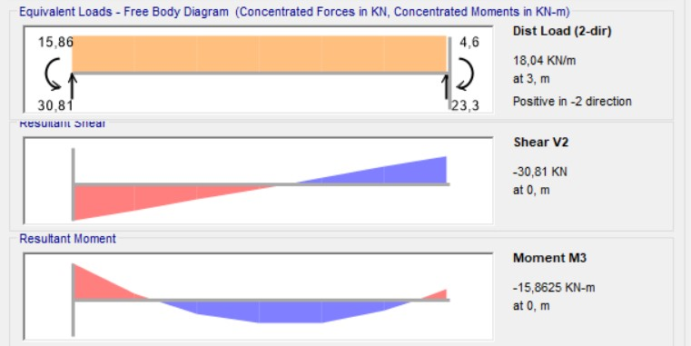

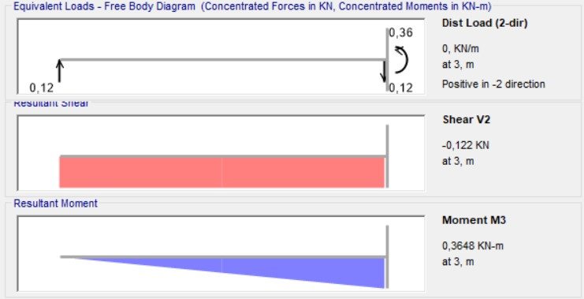

SLU a Shear 2-2

Fig.10

Il seguente diagramma (Fig.10) rappresenta l’andamento del taglio rispetto l’asse Y, in questo caso si può notare che l’andamento di un solo piano, è quello di un taglio di una trave appoggiata e principalmente svolge le medesime funzioni; non a caso questi diagrammi si trovano esattamente dove sono stati assegnati i carichi.

Tramite il diagramma è possibile individuare i vari tagli utili per il nostro calcolo del Ty sia per travi e colonne:

Trave IPE 100 Ty= 21.90 kN

Trave IPE 300 Ty= -30.81 kN

Colonna HEB 160 Ty = -0.12 Kn

Oltre ciò sono riportati i diagrammi delle rispettive sezioni in esame.

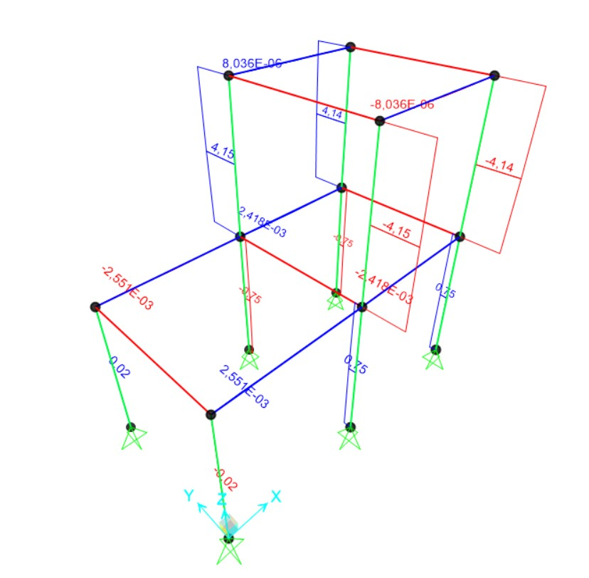

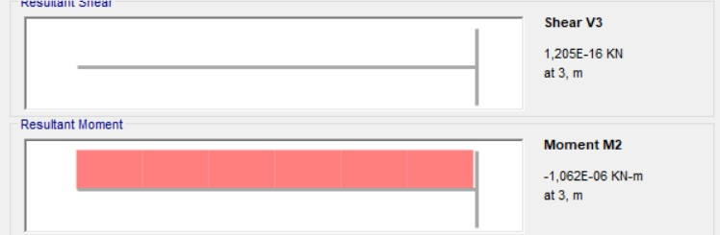

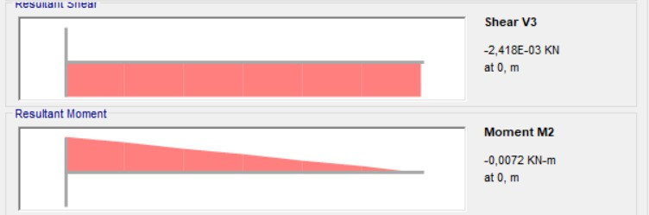

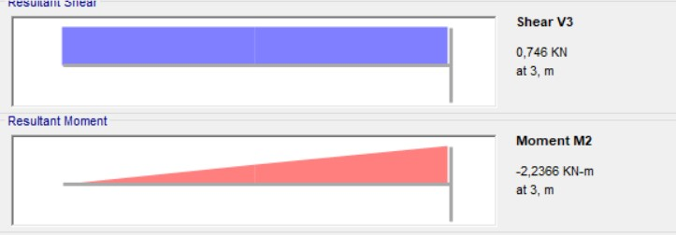

SLU a Shear 3-3

Fig.11

Nei seguenti diagrammi (Fig.11) abbiamo l’andamento del taglio rispetto l’asse Z, con i rispettivi diagrammi. Dai diagrammi si può notare la struttura ha sollecitazioni di taglio sull’asse Z, solo sulle colonne, prevalentemente su quelli superiori, dovuto dal fatto che bisogna sorreggere un secondo piano che ha 4 appoggi, che a loro volta sorretti da un altro solaio. Oltre questo la struttura presenta un altro taglio, quello sulle travi IPE 300 1° P, ma ha un valore basso che può essere trascurato, dato che non reca grande sollecitazione alla struttura, pure dal fatto che questa sollecitazione si trova appunto nella trave più resistente della struttura. Infine, il nostro taglio sui pilastri superiori è usato per il calcolo della nostra sollecitazione a taglio sulle colonne.

Tramite il diagramma è possibile individuare i vari tagli utili per il nostro calcolo del Ty sia per travi e colonne:

Trave IPE 100 Tz= 1.205E-16 kN

Trave IPE 300 Tz= -2.418E-03 kN

Colonna HEB 160 Tz = 0.746 kN

Oltre ciò sono riportati i diagrammi delle rispettive sezioni in esame.

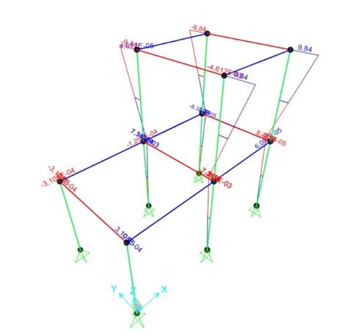





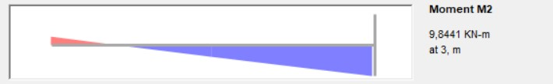

SLU a Moment 2-2

Fig.12

Nei seguenti diagrammi (Fig.12) abbiamo l’andamento del Momento rispetto l’asse Y, con i rispettivi diagrammi. Dai diagrammi si può notare la struttura ha sollecitazioni di Momento sull’asse Y, solo sulle colonne, prevalentemente su quelli superiori, dovuto dal fatto che bisogna sorreggere un secondo piano che ha 4 appoggi, che a loro volta sorretti da un altro solaio. Oltre questo la struttura presenta sempre i My rispettivi per le sezioni in esame di trave IPE 100 e IPE 300, anche se hanno un valore molto basso, sono presi in esame per il calcolo delle sollecitazioni per le rispettive travi.

Tramite il diagramma è possibile individuare i vari tagli utili per il nostro calcolo del My sia per travi e colonne:

Trave IPE 100 My= 1.062E-06 kN

Trave IPE 300 My= -0.0072 kN

Colonna HEB 160 My = 9.8441 kN

Per le colonne si è scelto il valore massimo per fare una verifica di sollecitazioni con un margine

Oltre ciò sono riportati i diagrammi delle rispettive sezioni in esame.

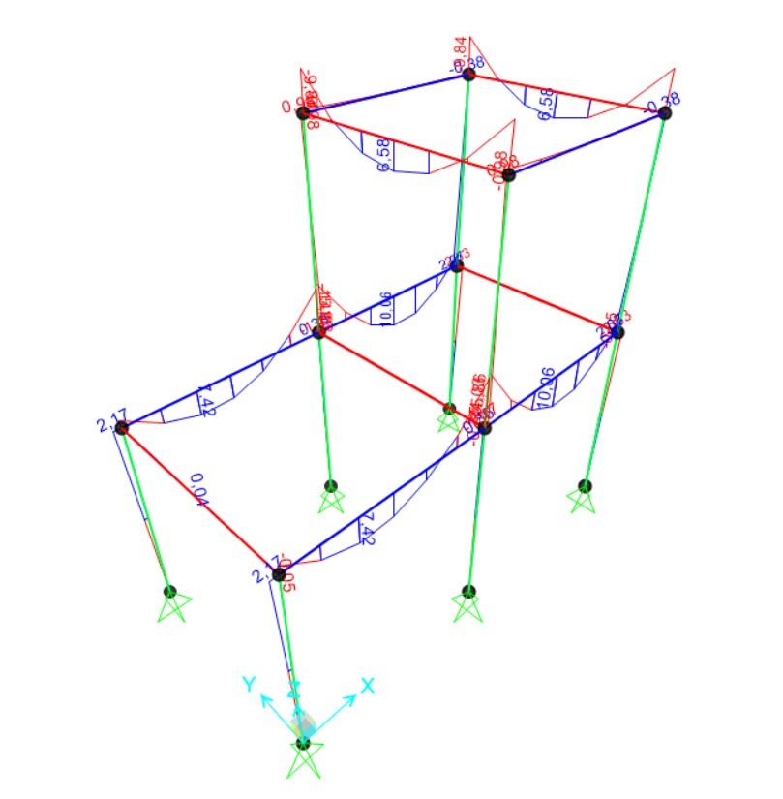







SLU a Moment 3-3

Fig.13

Nei seguenti diagrammi (Fig.13) abbiamo l’andamento del Momento rispetto l’asse Z, con i rispettivi diagrammi. Dai diagrammi si può notare la struttura ha sollecitazioni di Momento sull’asse Z, prevalentemente i momenti più sostanziali, si trovano sulle rispettive due travi, dando un momento di “trave appoggiata” per le travi IPE 100. La trave IPE 300 invece presenta, un momento che nella singola sezione è condizionato dalla trave precedente collegata, creando così il seguente momento di una trave con 3 cerniere allineate e distanziate della stessa distanza; lo schema estratto ne descrive l’andamento. Infine, per le colonne c’è la presenza di un Mz, che risulta però molto basso, ma viene preso in esame per i successivi calcoli, essendo tutti Mz bassi si è scelto di prendere il Mz della sezione di colonna più sollecitata, della struttura globale.

Tramite il diagramma è possibile individuare i vari tagli utili per il nostro calcolo del My sia per travi e colonne:

Trave IPE 100 Mz= 1.205E-16 kN

Trave IPE 300 Mz= -2.418E-03 kN

Colonna HEB 160 Mz = 9.8441 kN

Dopo aver individuato tutti gli N, My e Mz delle sezioni più sollecitate della struttura, sia per travi e colonne (Fig.9-12-13); si passa al calcolo delle sollecitazioni a sforzo normale. Dopo di che si prende in considerazione i Ty per travi e colonne, e Tz solo per le colonne dato che sono le uniche rappresentano un Tz notevole. (Fig.10-11)

|  |  |  |  |  |  |  |  |  |  |  |  |
| --- | --- | --- | --- | --- | --- | --- | --- | --- | --- | --- | --- |
|  | **SOLLECITAZIONI A SFORZO NORMALE** | | | | | | | | | | |
|  |
| **Trave IPE 300** | 1) Caratteristiche geometriche della sollecitazione | | | | | 2) Sollecitazioni di sezione | | | 3) Inclinazione asse neutro | | |
| Area (m) | Iz (m^4) | Iy (m^4) | h (m) | b (m) | N (kN) | Mz (kN x m) | My (kN x m) | α | |
| 0.0053812 | 6.0378E-06 | 0.00083561 | 0.30 | 0.15 | -0.0029 | -15.8625 | -0.0072 | 90° | |
| 4) Calcolo σxx punti più sollecitati e diagramma | | | | | | | |  |  | |
| N/A | Mz/Iz | My/Iy | z (m) | y (m) | σxx A (MPa) | | σxx B (Mpa) |  |  |
| -0.539 | -2627198.649 | -8.616459832 | 0.15 | 0.075 | 197038.0673 | | -197041.73 |  |  |
|  |  |  |  | -0.075 | 197.04 | | -197.04 |  |  |

|  |  |  |  |  |  |  |  |
| --- | --- | --- | --- | --- | --- | --- | --- |
| **SOLLECITAZIONI A TAGLIO** | | | | | | | |
|  |
| tf (m) | tw (m) | Ty (kN) | h-tf (m) | b*tf (m) | τmax (kN) | Tyx (kN/m3) | T flange (kN/m3) |  |
| 0.0107 | 0.0071 | 30.81 | 0.2893 | 0.001605 | 0.559949 | 0.82260284 | 0.421933371 |  |

Tab.9.1

|  |  |  |  |  |  |  |  |  |  |  |  |
| --- | --- | --- | --- | --- | --- | --- | --- | --- | --- | --- | --- |
|  | **SOLLECITAZIONI A SFORZO NORMALE** | | | | | | | | | | |
|  |
| **Trave IPE 100** | 1) Caratteristiche geometriche della sollecitazione | | | | | 2) Sollecitazioni di sezione | | | 3) Inclinazione asse neutro | | |
| Area (m) | Iz (m^4) | Iy (m^4) | h (m) | b (m) | N (KN) | Mz (kN x m) | My (kN x m) | α | |
| 0.0010323 | 1.59E-07 | 1.7101E-06 | 0.1 | 0.055 | -4.14 | -9.8441 | 1.062E-06 | - 90° | |
| 4) Calcolo σxx punti più sollecitati e diagramma | | | | | | | |  |  | |
| N/A | Mz/Iz | My/Iy | z (m) | y (m) | σxx A (Mpa) | | σxx B (Mpa) |  |  |
| -4010.46207 | -61834798.99 | -402.8324154 | 0.05 | 0.0275 | 169642.6369 | | -170448.7576 |  |  |
|  |  |  |  | -0.0275 | 169.64 | | -170.45 |  |  |

|  |  |  |  |  |  |  |  |
| --- | --- | --- | --- | --- | --- | --- | --- |
| **SOLLECITAZIONI A TAGLIO** | | | | | | | |
|  |
| tf (m) | tw (m) | Ty (kN) | h-tf (m) | b*tf (m) | τmax (kN) | Tyx (kN/m3) | T flange (kN/m3) |  |
| 0.0057 | 0.0041 | 21.90 | 0.0943 | 0.000314 | 0.0868819 | 1.03320499 | 0.241573927 |  |

Tab. 9.2

|  |  |  |  |  |  |  |  |  |  |  |  |
| --- | --- | --- | --- | --- | --- | --- | --- | --- | --- | --- | --- |
|  | **SOLLECITAZIONI A SFORZO NORMALE** | | | | | | | | | | |
|  |
| **Colonne HEB 160** | 1) Caratteristiche geometriche della sollecitazione | | | | | 2) Sollecitazioni di sezione | | | 3) Inclinazione asse neutro | | |
| Area (m) | Iz (m^4) | Iy (m^4) | h (m) | b (m) | N (KN) | Mz (kN x m) | My (kN x m) | α | |
| 0.009104 | 8.89E-09 | 2.49E-08 | 0.16 | 0.16 | 80.41 | 0.3648 | -2.2366 | - 45° | |
| 4) Calcolo σxx punti più sollecitati e diagramma | | | | | | | |  |  | |
| N/A | Mz/Iz | My/Iy | z (m) | y (m) | σxx A (Mpa) | | σxx B (Mpa) |  |  |
| 8832.38137 | 41024256.94 | -89751203.85 | 0.08 | 0.08 | -104532.0448 | | -388932.3372 |  |  |
|  |  |  |  | -0.08 | -104.53 | | -388.93 |  |  |

|  |  |  |  |  |  |  |  |  |
| --- | --- | --- | --- | --- | --- | --- | --- | --- |
| **SOLLECITAZIONI A TAGLIO** | | | | | | | | |
|  |
| tf (m) | tw (m) | Ty (kN) | h-tf (m) | b*tf (m) | τmax (kN) | Tyx (kN/m3) | Tz (kN) | Tzx (kN/m3) |  |
| 0.013 | 0.0008 | -0.122 | 0.147 | 0.00208 | -0.0050185 | -0.000667 | 0.75 | 268.9903846 |  |

Tab. 9.3

Nelle tabelle dello Sforzo Normale si avrà la possibilità di conoscere la “Tgᾳ” e di conseguenza anche l’angolo “ᾳ”, compreso tra “My” e “Mz”, tracciando una linea si determina l’inclinazione e la direzione dell’asse d’inflessione. Individuate le due fibre più distanti della sezione (A e B), si tracci una linea parallela all’inclinazione dell’asse d’inflessione per ogni punto e calcolare le σ più sollecitate (“σaxx” di compressione, “σbxx” di flessione), sostituendo la Y e la Z della “σxx”, calcolata in precedenza tramite la formula trinomia di Navier, convertite, poi in “MPa”.

Dalle tabelle delle travi IPE 300 e IPE 100 (Tab.9.1/9.2) si può notare che i rispettivi σaxx e σbxx hanno valore uguale ma con segno opposto, oltre ciò l’angolo d’inclinazione dell’asse neutro è pari a 90°, che conferma il giusto comportamento della trave soggetta a sollecitazione a sforzo normale. (Fig.14/15)

Nelle medesime tabelle (Tab.9.1/9.2), ci sono anche le tabelle per le rispettive sollecitazioni a T, dove si può notare che i valori rispettivi per τmax della sollecitazione, Vmax e Vl; nel nostro caso si nota una forza di taglio in una direzione (Ty), che fa nascere delle tau parallele ad y, lungo l’anima, paraboliche; ma fa nascere anche delle tau parallele a z all’interno delle flange. La distribuzione di queste tau è lineare, o meglio simmetrica; nelle seguenti figure è raffigurato il digramma delle tau, dove è anche indicato il flusso delle tau che passa dalle flange superiora, per poi passare nell’anima ed infine esce per la flangia sottostante. (Fig.14/15)

Diverse solo le considerazioni da fare per le sollecitazioni sulle colonne.

Nella tabella delle colonne HEB 160 (Tab.9.3), si nota che abbiamo uno N più accentuato rispetto le travi, che comporta ad avere un asse d’inclinazione diverso rispetto a quello delle travi, ovvero 45°, con il calcolo dei rispettivi σaxx e σbxx si conferma la giusta sollecitazione che la colonna subisce, come dimostratosi nela seguente figura. (Fig. 16)

Nella medesima tabella (Tab.9.3), c’è anche la parte dove si calcolano le sollecitazioni per taglio, dove si può notare che i valori rispettivi per τmax della sollecitazione, Vmax (in y e z) e Vl, in questo caso abbiamo due diagrammi, uno per le sollecitazioni di forza di taglio in direzione y (Fig.16 primo diagramma) che hanno lo stesso comportamento dei diagrammi delle travi. Oltre questo diagramma per le colonne si è studiato anche il comportamento di una forza di taglio nella direzione z (Tz), dove nelle flange sono presenti delle tau parallele e concordi alla forza di taglio che sto applicando, e sono paraboliche ambi i lati; di conseguenza nelle flange è presente il medesimo flusso di tau, nell’anima non avendo delle tau simmetriche comporta a non avere proprio un flusso di tau all’interno dell’anima.

Nelle seguenti figure è raffigurato i digrammi delle colonne soggette a Ty e Tz. (Fig.16)

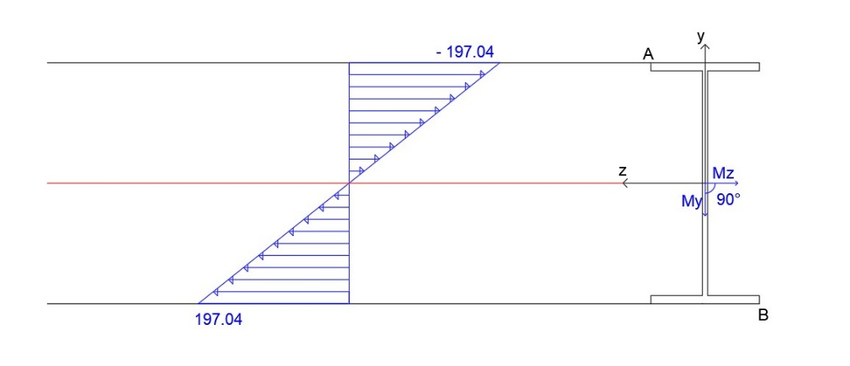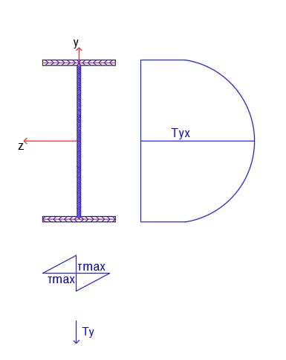

Fig. 14 Trave IPE 300

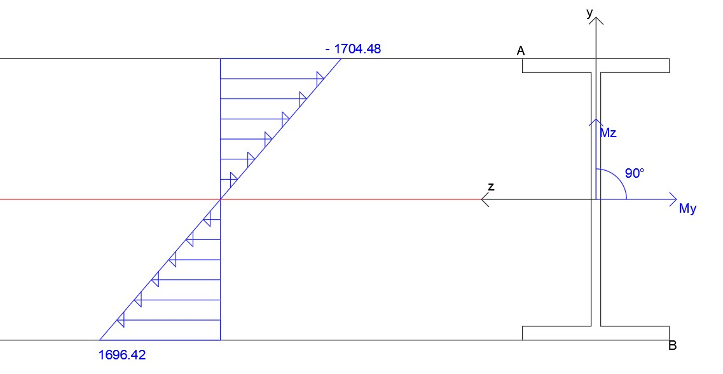



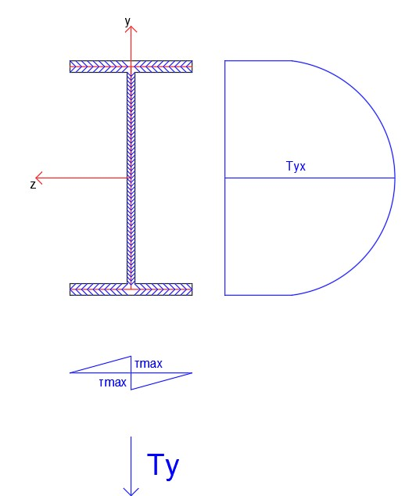

Fig.15 Trave IPE 100

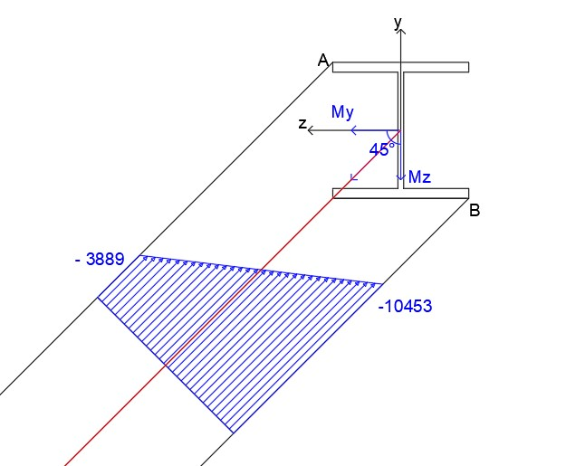



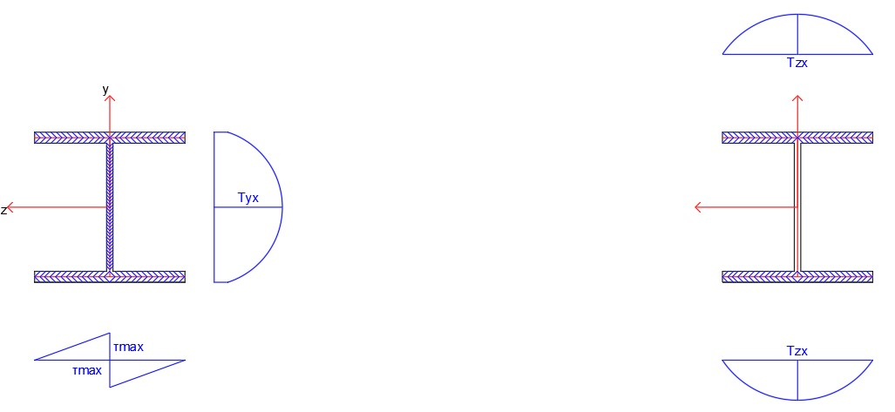

Fig.16 Colonna HEB 160